ICEI / CIÊNCIA DA COMPUTAÇÃO CAMPUS POÇOS DE CALDAS
REGISTRO E MONITORAMENTO DAS PRÁTICAS DE EXTENSÃO

Disciplina / turno: Seminários III / manhã
Comunidade atendida: Centro Municipal de Ensino Especializado Dr. Tarso de Coimbra
Data/hora da oficina: 18/06/2025 14:30
Grupo: João Victor Brasil (3º período), Mateus Amorim (3º período), Miguel silveira (3º período), André Couto (3º período), Kael Vianell (3º período) e Gustavo Franco (3º período)

ATIVIDADE PROPOSTA | OBJETIVO DA ATIVIDADE | RECURSOS | DESENVOLVIMENTO | RESULTADOS (AVANÇOS E DIFICULDADES) E CONCLUSÕES | FOTOS (2 DE CADA)
Ensino de informática básica para pessoas com deficiência auditiva ou surdez. | Proporcionar inclusão digital de pessoas com deficiência auditiva ou surdez, considerando as dificuldades provocadas pela deficiência não só na comunicação propriamente, como também na capacidade de aprendizado. É comum que este público tenha dificuldades no aprendizado da língua portuguesa escrita, pois normalmente as técnicas utilizadas no ensino básico são preparadas para pessoas ouvintes. | - Laboratório de informática com acesso à Internet  - Mentimeter ou Kahoot!  - Projetor  - Papel  - Lápis | - O grupo desenvolve antecipadamente uma apresentação no Mentimeter ou Kahoot!, para que sejam feitas práticas interativas de ensino.  - No laboratório de informática, os alunos da comunidade acessam a apresentação e respondem às perguntas.  - Com apoio da intérprete de Libras, são dadas algumas explicações sobre cada questão e as respectivas alternativas. A partir disso, são ensinados conceitos importantes da informática. | A oficina contou com a presença de alunos e alunas entre 12 e 65 anos, com deficiência auditiva ou surdez, que se engajaram nas atividades destinadas a promover o ensino de informática básica. Observou-se que as dificuldades de comunicação puderam ser superadas ao apontar na tela e contar com a intérprete. Os alunos da comunidade apresentam grande interesse em qualquer novo aprendizado ao qual são expostos e demonstram grande satisfação com a interação. | 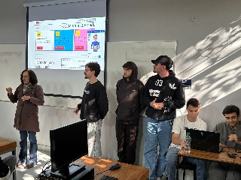  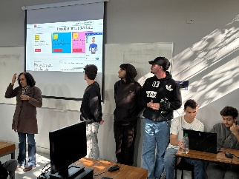  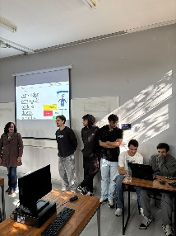

MATERIAL DESENVOLVIDO (adicione screenshots ou fotos que mostrem os principais materiais desenvolvidos):
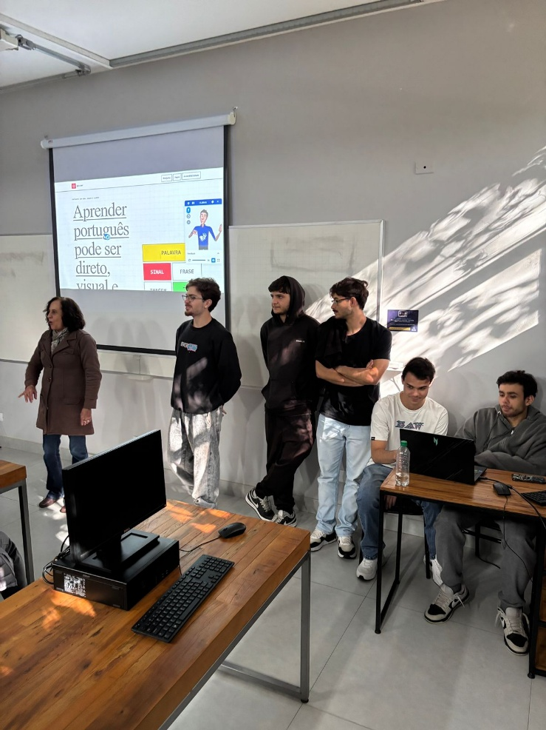
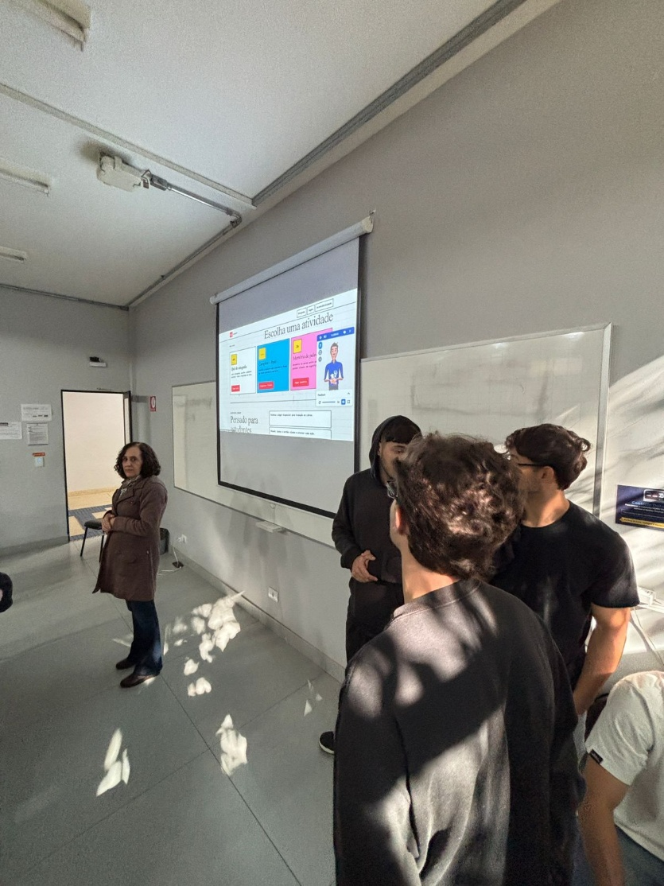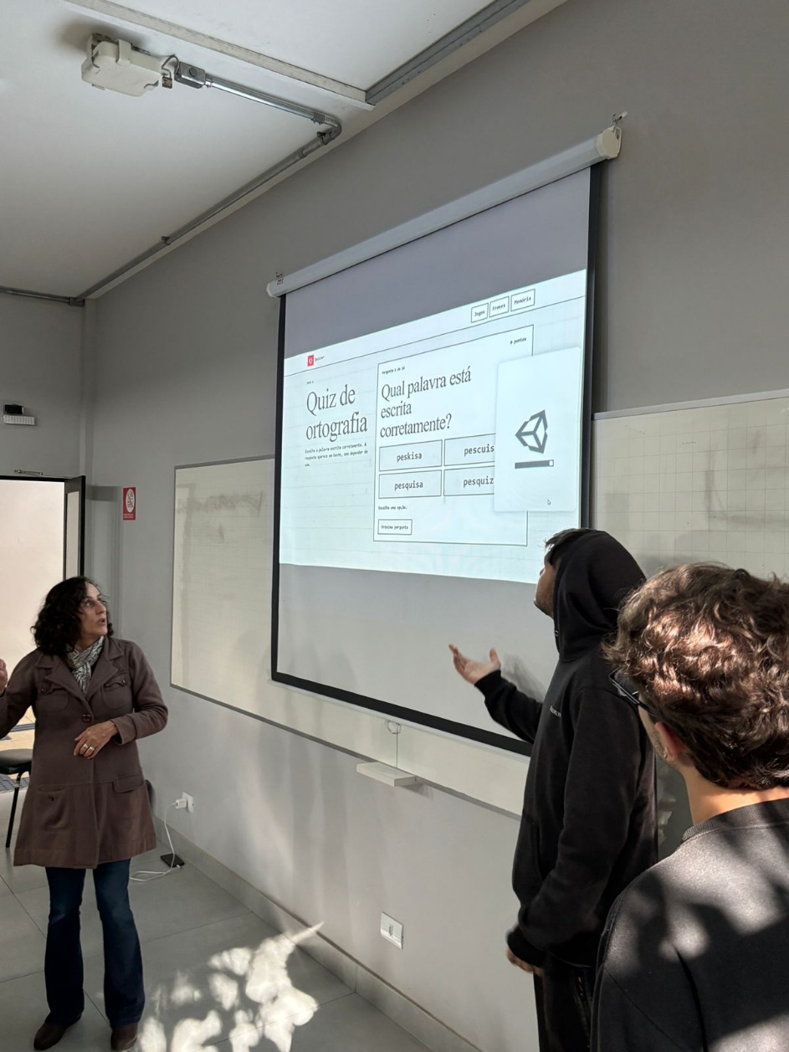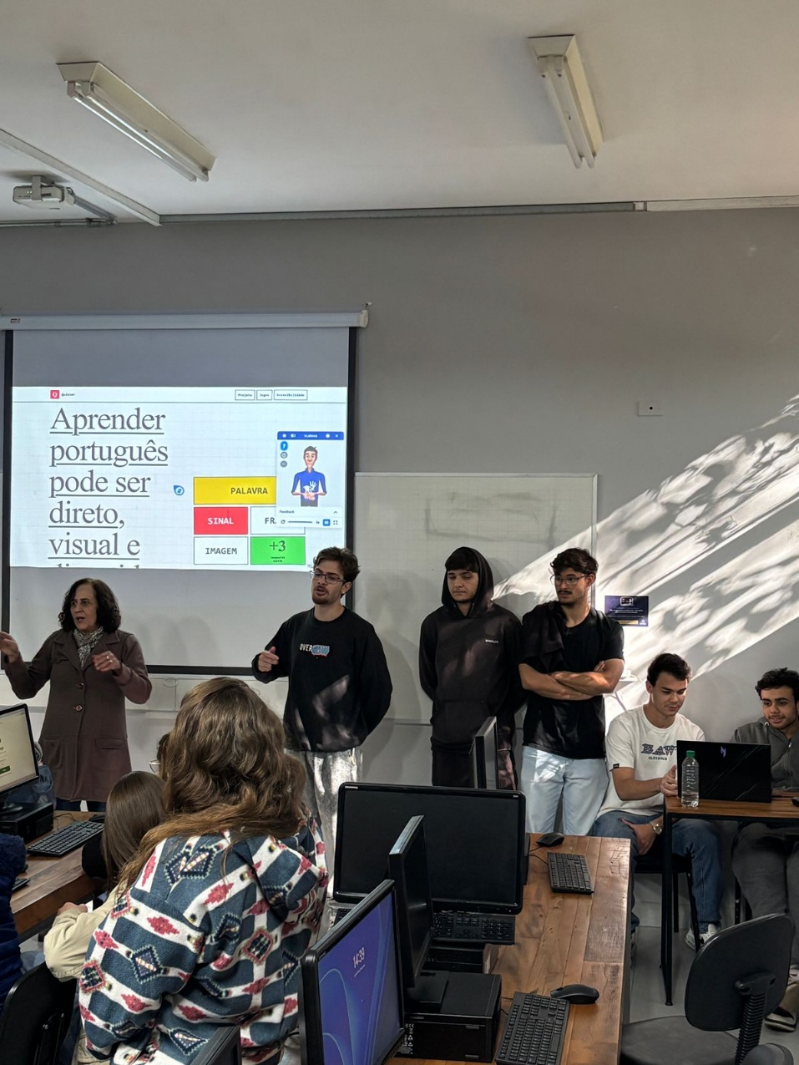
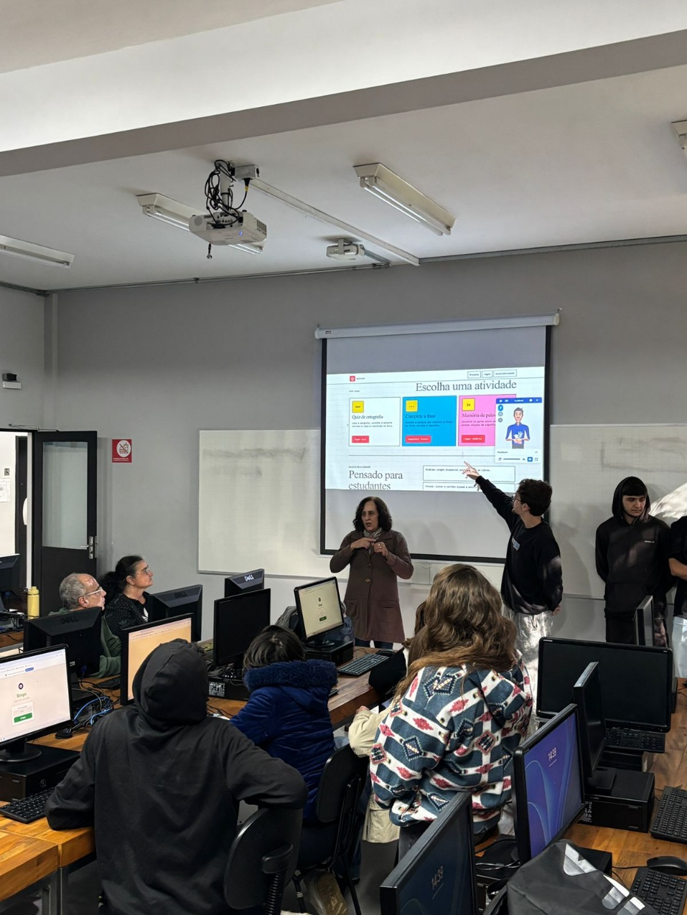

SITE WEB:
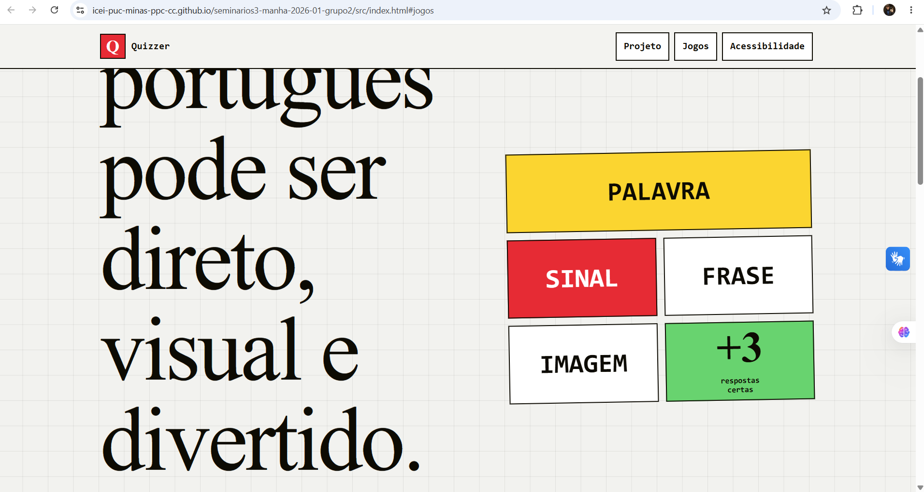
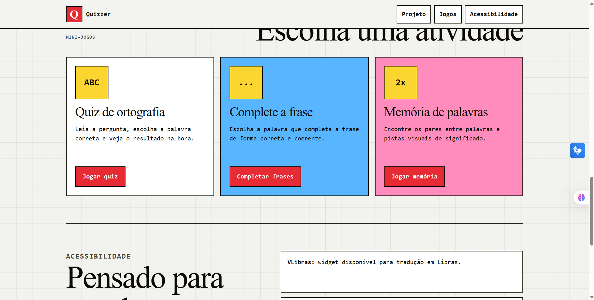
JOGOS:
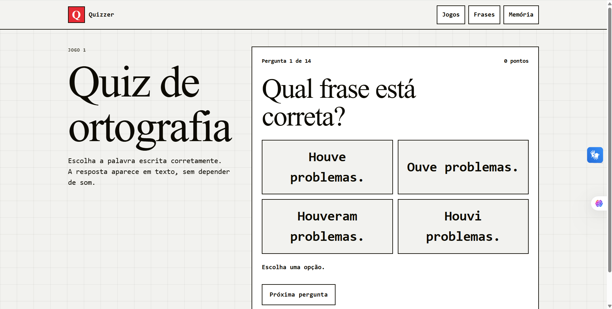
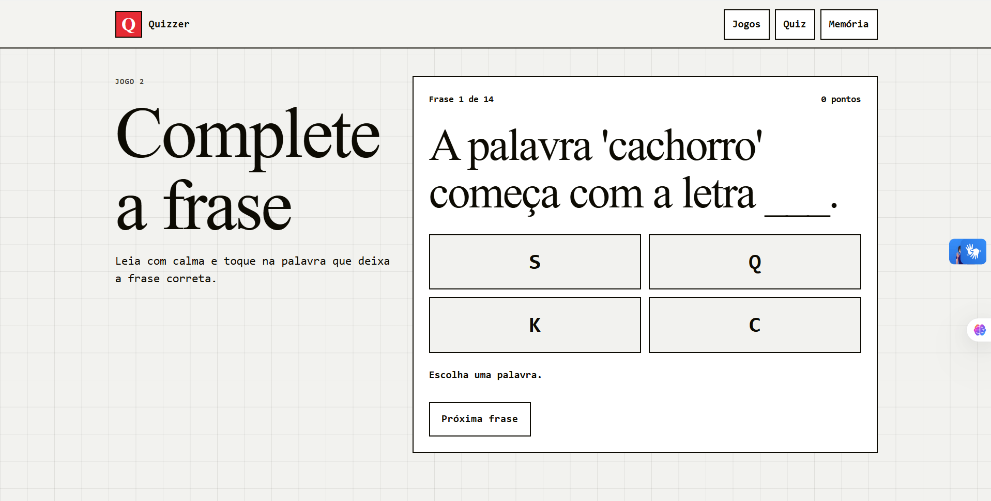

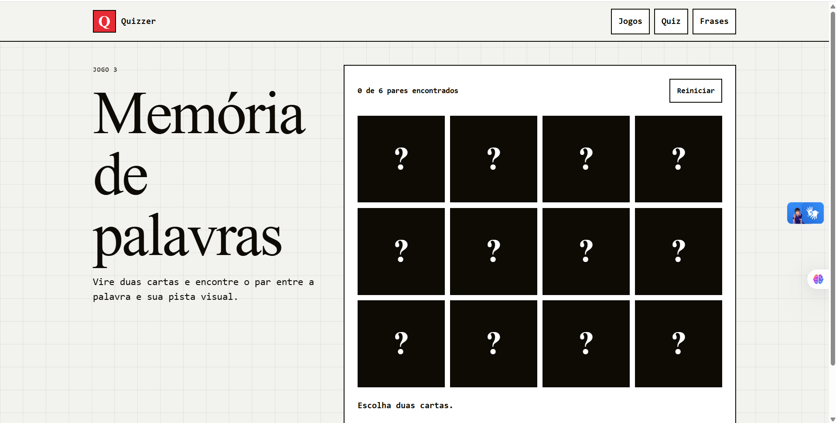
ACESSIBILIDADE:
